МУНИЦИПАЛЬНОЕ ДОШКОЛЬНОЕ ОБРАЗОВАТЕЛЬНОЕ УЧРЕЖДЕНИЕ
ДЕТСКИЙ САД №1 «СКАЗКА»

БЕСЕДА:
« Ознакомление с основами избирательного права детей старшего дошкольного возраста»

ВОСПИТАТЕЛЬ.

Выборы, выбирать. С этим, словом мы очень часто сталкиваемся в повседневной жизни. Мы выбираем детский сад, товары в магазине, друзей. От этого зависит наша с вами жизнь. Но иногда от этого зависит не только наша с вами жизнь, но и жизнь всей страны. Я говорю об участие граждан нашей страны в выборах Президента, депутатов Государственной Думы, депутатов Законодательного собрания, депутатов поселкового совета. Вы сейчас ходите в детский сад, но пройдет несколько лет, и вы станете полноправными избирателями. Сегодня я расскажу вам, как проходит избирательная компания.
Участвовать в выборах могут граждане РФ с 18 лет.

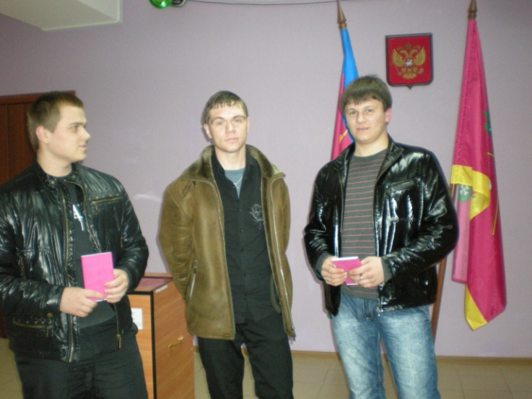
Первый этап избирательной компании.

Помощники кандидата в депутаты или в президенты, получают подписные листы, которые должны заполнить и собрать подписи в поддержку кандидата.
Подписные листы собрали. Кто их должен проверять? Этим занимается избирательная комиссия.

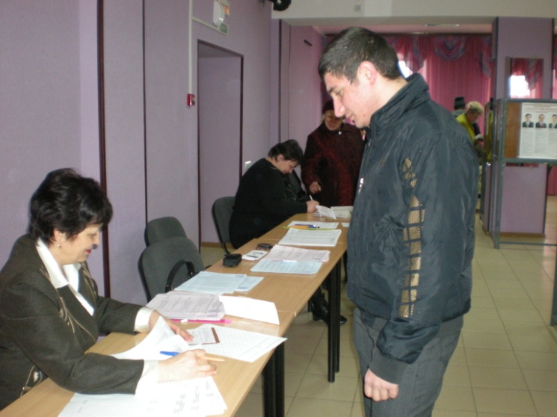

Избирательная комиссия оповещает население о своем адресе и номере телефона, времени работы, а также о дне и месте голосовании.
Избирком составляет список избирателей по избирательному участку;
Проводит ознакомление избирателей со списками избирателей, рассматривает заявление об ошибках и неточностях в списках избирателей и решает вопрос о внесении в них изменений;
Обеспечивает подготовку помещений для голосования, избирательных ящиков и оборудования;
Контролирует соблюдение на территории избирательного участка правил размещения агитационных предвыборных материалов;
Организует на участке голосование в день выборов, а тем людям, которые не могут проголосовать в этот день, по уважительной причине, голосуют досрочно;
Производит подсчет голосов, устанавливает итоги голосования на избирательном участке.

Второй этап выборов. « Предвыборная агитация».

Предвыборная агитация начинается с момента регистрации кандидатов и заканчивается за сутки до выборов.

В действие вступают помощники кандидатов:
1. Группа развешивает плакаты с портретами кандидата
2. Группа раздаёт агитационные листки
3. Группа проводят митинги в поддержку кандидата.
4. кандидаты выступают с предвыборными речами.

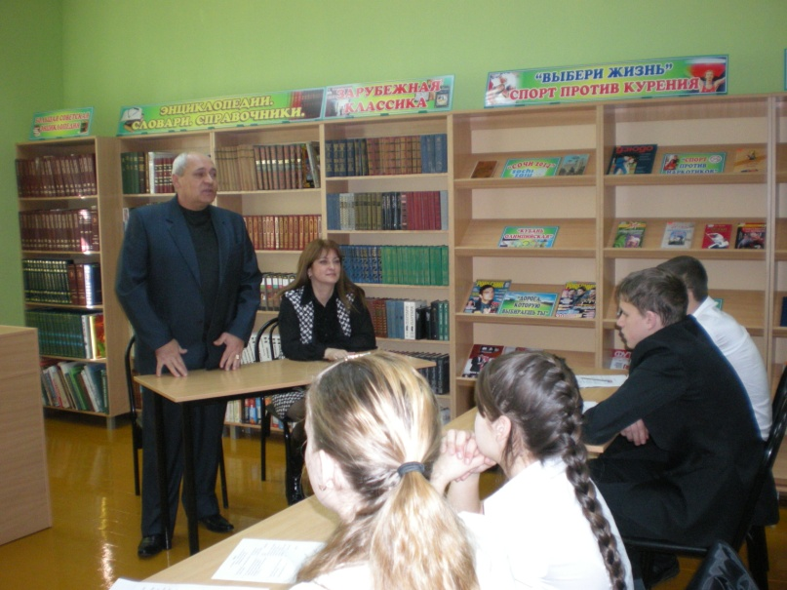

Третий этап « Голосование и подведение итогов выборов»

О месте и времени голосования участковая избирательная комиссия должна сообщить за 20 дней. Избирателям раздают пригласительные билеты, в которых сообщается адрес избирательного участка и время.
Участие в выборах добровольное дело граждан России.
Выборы проходят в один из выходных дней.
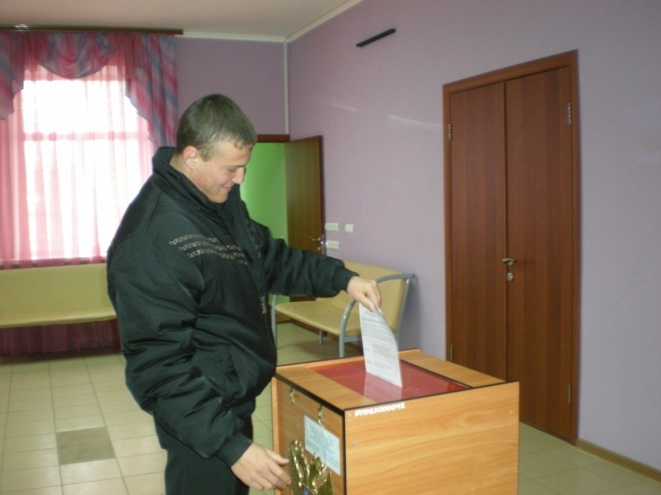

Каждый избиратель голосует лично.
Избирательные бюллетени выдаются лично по предъявлении документа.

Ко дню выборов каждый избиратель ознакомился со списками кандидатов, с предвыборными программами кандидатов, посетили предвыборные собрания, может быть, посетили избирательный участок, заранее ознакомился с образцами избирательных бюллетеней.
Очень важно чтобы каждый избиратель сделал свой выбор – до того, как получил избирательный бюллетень.

Что же представляет собой помещение для голосования?

Процитирую выдержку из Федерального закона « О выборах Президента Российской Федерации»: « В помещении для голосования должен быть зал, в котором размещаются кабины, специально оборудованные места или комнаты для тайного голосования. Кабины – специально оборудованные места или комнаты для тайного голосования оснащаются столиками и письменными принадлежностями».

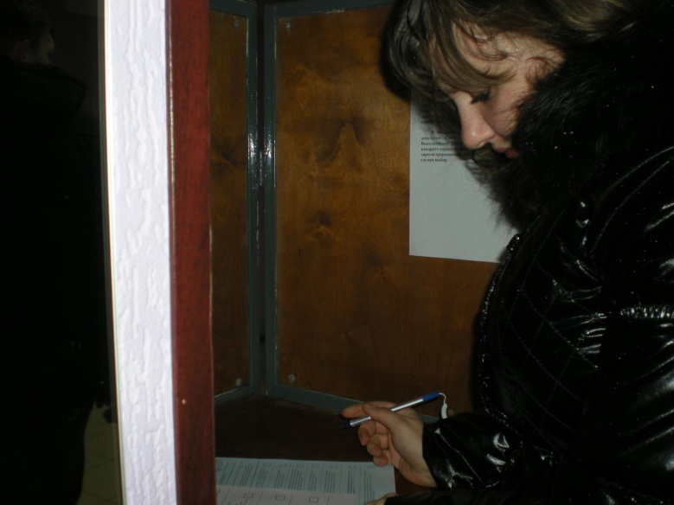

День выборов на избирательном участке начинается с того, что в восемь часов утра председатель участковой избирательной комиссии объявляет избирательный участок открытым и предъявляет членам избирательной комиссии, присутствующим избирателя и наблюдателям пустые избирательные ящики, которые вслед за этим опечатываются. Затем с соблюдением четких правил в ящики опускаются бюллетени тех, кто проголосовал досрочно. После этого начинается голосования.

Избирателям выдаётся избирательный бюллетень. При выборах Президента РФ избиратель получает один бюллетень, в алфавитном порядке приведены фамилии, имена, отчества всех зарегистрированных кандидатов и их место жительства.
При этом избиратель предоставляет паспорт и в лежащем на столе списке избирателей проставляются его паспортные данные.
В конце перечня кандидатов помещается строка
« Против всех кандидатов».

Избиратель ставит крестик или другой знак в квадратике напротив фамилии одного кандидата или в графе « Против всех кандидатов». Пометку на бюллетени делают в кабине. Карандашом пометки делать нельзя. После чего избиратель выходит из кабины и опускает бюллетень в один из ящиков для голосования. На этом для избирателей процесс голосования заканчивается.

Следующий этап - подведение итогов выборов.

Подсчет голосов включает ряд требований, которые строго соблюдаются членами избирательной комиссии, в частности, проверка целостности печатей и пломб на ящиках, отсев недействительных бюллетеней.
Действительные бюллетени членами избиркома группируются по каждому кандидату, затем подсчитывается их количество. Затем составляются в присутствии наблюдателей протокол по итогам выборов (в 3 экземплярах), который подписывается всеми членами избирательной комиссии.

Ребята, сегодня вы узнали, как проходит подготовка к выборам, предвыборная агитация, голосование. Я надеюсь, вы смогли почувствовать интерес к политике, и будете активными участниками политической жизни страны, став взрослыми.

